Муниципальное дошкольное образовательное учреждение
«Центр развития ребенка – детский сад № 28 «Красная Шапочка»

ПРИКАЗ
26.09.2017г. № 25\1

«Об открытии консультативного пункта для родителей (законных представителей) и детей, воспитывающихся в условиях семьи»

В соответствии с п.5 ст. 18 Закона РФ от 10.07.1992г. № 3266-1 «Об образовании», в целях оказания методической, диагностической, консультативной помощи семьям, воспитывающим детей дошкольного возраста на дому.

ПРИКАЗЫВАЮ:

1. Открыть с 01.10.2017года в МДОУ ЦРР детский сад № 28 «Красная Шапочка» консультационный пункт для семей, воспитывающих детей дошкольного возраста на дому.
2. Руководителем консультативного пункта назначить старшего воспитателя, Князеву Ирину Ивановну.
2.1. Принять меры к созданию условий для максимального охвата дошкольным образованием детей, оказанию своевременной, квалификационной помощи семьям, воспитывающим детей дошкольного возраста.
2.2. Разместить информацию о работе консультационного пункта на сайте учреждения, родительских уголках.
3. Привлечь к работе в консультативном пункте следующих работников МДОУ:

- Директор, Левченко Галина Николаевна
- Старший воспитатель, Князева Ирина Ивановна
- Медицинская сестра, Шевченко Ирина Юрьевна
- Педагог-психолог, Лысенко Людмила Владимировна
- Учитель-логопед , Олейник Валентина Ивановна
( о предоставлении методической, диагностической и консультативной помощи семьям, воспитывающих детей дошкольного возраста на дому в СМИ, посредством брошюр).
4.Для фиксации деятельности консультативного пункта завести журналы в соответствии с Приложением 1.
5. Разработать график работы консультативного пункта и план работы.
Консультативный пункт работает 2 раза в месяц (2 и 4 неделя) в установленное время:
Среда с 13.00 до 17.00.
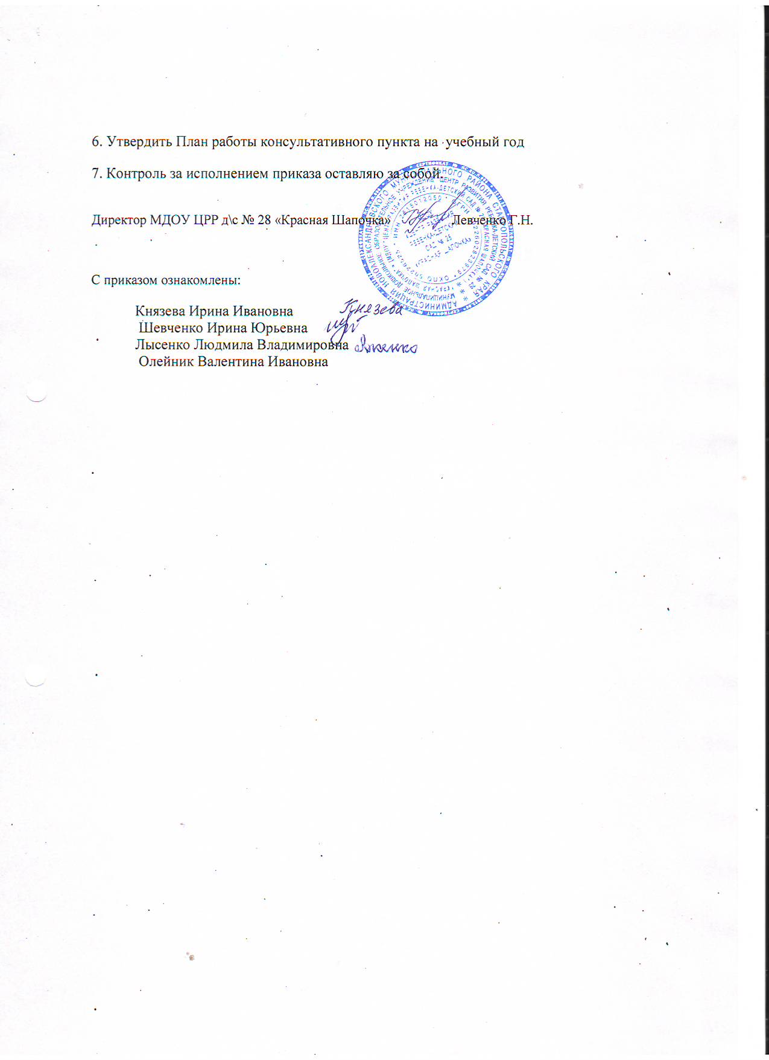
Приложение 1

Журнал регистрации родителей (законных представителей), посещающих консультативный пункт психолого-педагогической помощи семьям, воспитывающим детей дошкольного возраста на дому

№ п\п | Ф.И.О. Родителя (законного представителя) | Ф.И.О. ребёнка | Дата рождения ребёнка | Домашний адрес,  телефон | Дата зачисления в консультативный пункт | Дата и причина выбытия

Журнал предварительной записи
родителей (законных представителей) ребенка на консультацию

№  п/п | Дата обращения | Форма обращения | Ф.И.О.  Родителя, адрес, телефон | Фамилия, имя ребенка | Дата рождения ребенка | Повод обращения, проблема | Дата и время приема | Ф.И.О. лица, принявшего заявку

Журнал учета работы (проведенных консультаций)
№  п/п | Дата, время начала и окончания консультации | Сведения о родителе Ф.И.О., адрес, контактный телефон | Фамилия, имя ребенка, дата рождения | Вид консультации, форма работы | Тема | Ф.И.О.  Работника оказавшего консультацию | Подпись родителя

Журнал учета работы (проведенных мероприятий с детьми)
№  п/п | Дата, время начала и окончания занятия | Фамилия, имя ребенка, дата рождения | Форма работы | Тема | Ф.И.О. работника, проводившего занятие, должность | Подпись родителя, которому была оказана консультация

Отчет о работе консультативного пункта помощи семьям, воспитывающим детей дошкольного возраста на дому.
№  п/п | ДОУ | Количество проведенных консультаций | Тема консультации, должность консультирующих | Количество родителей получивших консультации | Выявленные проблемы | Рекомендации, результат

